吉林市普通中学2018届高三上学期第一次调研测试
化 学 试 题
说明：本试卷分Ⅰ卷、Ⅱ卷两部分。考试时间90分钟，满分100分。请将各试题
答案写在答题卡上。
可能用到相对原子质量：H 1 C 12 N 14 O 16 S 32 Cl 35.5 Na 23 Fe 56
第Ⅰ卷 （选择题 共50分）
一、选择题（本题共10小题，每小题2分。每小题只有一个选项符合题目要求。）
1. 环境污染已成为人类社会面临的重大威胁，下列名词与环境污染无关的是
A．冻雨 B． 雾霾 C． 赤潮 D．臭氧空洞
2.下列物质中，不能用于冶炼铁的是
A. H₂ B. C C. CO D. H₂O
3. 在 ²H₂¹⁸O分子中，其中子数为
A. 10 B. 11 C. 12 D. 13
4. 下列物质长期暴露于空气中不易变质是
A. 苏打 B. 水玻璃 C. 漂白粉 D. FeCl₂溶液
5. 下列有机物中，含有碳碳双键的是
A. 乙烷 B. 乙烯 C. 苯 D. 乙酸
6. 下列各组物质中，属于同素异形体的是
A．O₂和O₃ B．¹²C和¹⁴C
C．H₂O、H₂¹⁸O D．青铜和黄铜
7. 在水中的下列物质与稀盐酸反应时，其离子方程式为H⁺+OH—＝H₂O的是
A. NH₃ B. FeO C. Ba(OH)₂ D. Al(OH)₃

8．化学与生活密切相关，下列应用中利用了物质氧化性的是
A．氧化铝做耐火材料 B．二氧化硫漂白草帽
C．用很稀的高锰酸钾溶液消毒 D．铁粉作食品袋内的脱氧剂
9. 下列与电化学原理无关的是
A. 氯碱工业 B. 自然界中的钢铁腐蚀
C. 电池的充电放电 D. 核能发电
10．与Al反应能放出H₂的溶液中，一定不能大量存在的离子是
A. AlO B. HCO C. Fe²⁺ D . NO₃—
二、选择题（本题共10小题，每小题3分，每小题只有一个选项符合题目要求。）
11.下列有机物中，能与金属钠反应，不能与氢氧化钠反应的是
A. CH₄ B. C₆H₆ C. CH₃CH₂OH D. CH₃COOH
12.化学实验操作中必须十分重视安全问题。下列处理方法错误的是
A．不慎打翻燃着的酒精灯，立即用湿抹布盖灭
B．金属钠着火时，立即用泡沫灭火器进行灭火
C．给盛有液体的试管加热时，要不断移动试管或加入碎瓷片
D．不慎将浓碱液滴在皮肤上，应立即用大量水冲洗，然后涂上硼酸溶液
13.下列各组物质反应时，能产生可燃性气体的是
A. 炽热的铁丝与高温水蒸气反应 B. 灼热的炭块投入浓硝酸中
C. 过氧化钠投入水中 D. 加热时铜和浓硫酸反应
14.下列各组混合物，使用NaOH溶液和盐酸不能分离的是
A.MgO中混有Al₂O₃ B. AlCl₃溶液中混有FeCl₃
C. Fe₂O₃中混有SiO₂ D. FeCl₂溶液中混有CuCl₂
15. 向含有CaCO₃固体的溶液中滴加少许的浓盐酸（忽略溶液体积变化），下列数值变小的是
A. c (Ca²⁺) B. c(CO₃^{2—}) C. c(H⁺) D. Ksp(CaCO₃)
16. 设N_{A}为阿伏加德罗常数的值，下列叙述正确的是
A．标准状况下，11.2LCCl₄中含有分子的数目为0.5N_{A}
B．1mol甲烷或白磷（P₄）分子中所含共价键数均为4N_{A}
C．常温常压下，6.4gO₂和O₃混合气体中含有的氧原子数目为0.4N_{A}
D．1.0L 0.1 mol·L^{—1} AlCl₃溶液中所含的Al³⁺ 离子数为0.1N_{A}
17. Na₂O、Na₂O₂、NaOH、Na₂CO₃四种物质共有的特点是
①都含有共价键，②溶于水后其溶液都呈碱性，③都属于氧化物，④都是离子化合物A. ①② B. ②④ C. ①②④ D. ①②③④
18．用下列实验装置进行相应实验，能达到实验目的的是
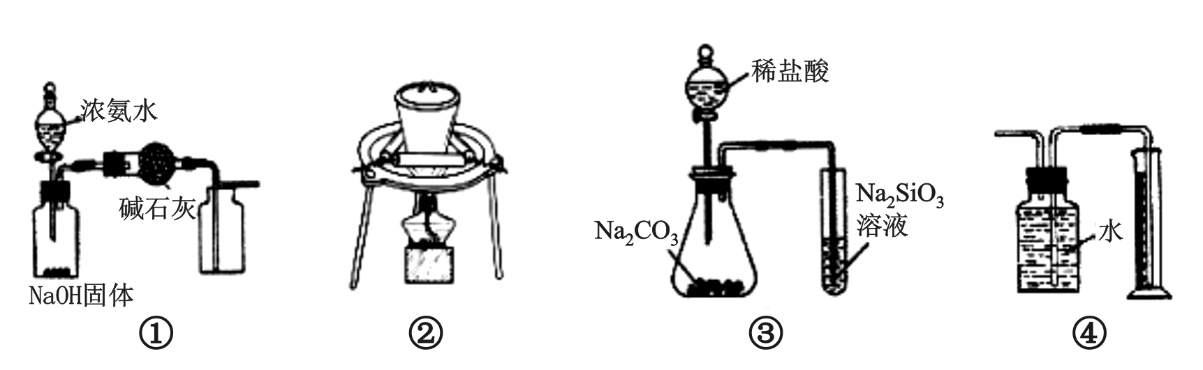

A. 用图①装置，制取并收集干燥纯净的NH₃
B．用图②装置，蒸发硫酸铜溶液制备硫酸铜晶体
C．用图③装置，可比较氯、碳、硅三种元素的非金属性强弱
D．用图④装置，可测量Cu与稀硝酸反应后产生气体的体积
19. 在4L密闭容器中发生反应xA(g)＋yB(g)zC(g)。甲图表示200 ℃时容器中A、B、C物质的量（n）随时间（t）的变化关系，乙图表示不同温度下平衡时C的体积分数随起始n(A)∶n(B)的变化关系。则下列结论正确的是
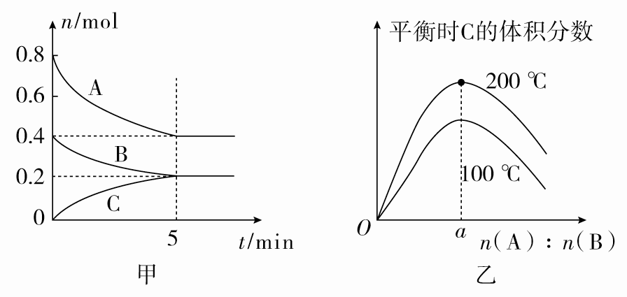
A．200 ℃时，该反应的平衡常数为6.25 L² /mol²
B．由甲图和乙图可知，反应xA(g)＋yB(g )zC(g)的ΔH＜0且a＝2
C．200℃时，向容器中加入2 molA和1molB，达到平衡时C的体积分数大于0.25
D．当外界条件由200 ℃降到100 ℃时，原平衡一定被破坏，且正反应速率增大，逆反应速率减小
20. 下列有关电解质溶液的说法正确的是
A．pH相等的盐酸和醋酸： c(HCl) ＞c(CH₃COOH)
B．0.1mol·L⁻¹的NaHA溶液，其pH＝10：c(A²⁻)＞c(H₂A)
C．物质的量浓度相等的CH₃COOH和CH₃COONa溶液等体积混合后溶液呈酸性：
c(CH₃COO－)＋c(OH－)＝c(H＋)＋c(CH₃COOH)
D．常温下，将0.1 mol•L^{－1} CH₃COOH溶液加水稀释，当溶液的pH从2.0升到5.0时，溶液中c(CH₃COO—)/c(CH₃COOH)的值增大到原来的1000倍
第Ⅱ卷 （共50分）

21．（7分）已知A、B、C、D、E、F是六种常见的短周期元素，E的低价态氧化物是形成酸雨的主要物质，它们在周期表中的位置如下图所示：
 | A | B
C | D |  | E | F

（1）B元素在周期表中的位置是____________________。
（2）C、E、F的简单离子半径由大到小的顺序是______________(用离子符号表示)。
（3）在由A、氢、氧三种元素形成的分子中，有一种气态物质是室内装修中所用的粘合剂挥发出的大气污染物，写出该物质的结构简式： _________________。
（4）C、F两元素的最高价氧化物对应水化物能相互反应，写出该反应的离子方程式____________________________________。
（5）工业上制备D的粗产品的化学方程式为____________________________。
（6）在A、B、C、D相互组成的二元化合物中，属于无机非金属材料的是（用化学式表示，只写两种）____________________________。
22.（10分）高锰酸钾（KMnO₄）、双氧水（H₂O₂）和次氯酸钠（NaClO）都是常见的氧化剂。回答下列问题：
（1）若把双氧水看成二元弱酸，请写出它在水中的电离方程式 。
（2）我们知道，稀硫酸不与铜反应，但在稀硫酸中加入H₂O₂之后，可使铜顺利溶解，写出该反应的离子方程式： 。
（3）一般来说，酸性越强的溶液中氧化剂的氧化性也越强，因此常用酸化的高锰酸钾作氧化剂，用高锰酸钾法测定H₂O₂时，不能用HCl来酸化的原因是 。
（4）某消毒液的主要成分为NaClO。
①该消毒液可用NaOH溶液吸收Cl₂来制备，其化学方程式为 。
②该消毒液呈碱性，用离子方程式解释其呈碱性的原因_______________________。
23.（10分）硫代硫酸钠（Na₂S₂O₃）又称大苏打、海波，不但是一种重要的化工原料还是医疗上很重要的解毒剂。硫化碱法是工业上制备Na₂S₂O₃的方法之一，下图所示装置及试剂可用于制备硫代硫酸钠。
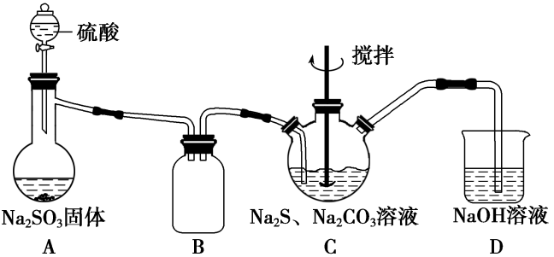
（1）A中盛装硫酸仪器的名称是 。
（2）组装好仪器后首先进行的操作是______________________。
（3）写出A中发生反应的化学方程式 。
（4）装置C中除生成硫代硫酸钠外，还生成一种温室气体。则装置C中发生反应的离子方程式为_____________________________________。
（5）装置B的作用是____________________。
（6）Na₂S₂O₃溶液是定量实验中的常用试剂，测定其浓度的过程如下：准确称取a g KIO₃（相对分子质量为214）固体配成溶液，加入过量KI固体和H₂SO₄溶液，滴加指示剂，用Na₂S₂O₃溶液滴定至终点，消耗Na₂S₂O₃溶液的体积为V mL。（已知：IO＋5I－＋6H＋===3I₂＋3H₂O；2S₂O＋I₂===S₄O＋2I－）
① 该实验中所用指示剂为______________。
② c(Na₂S₂O₃)＝_______________mol·L^{－1}(用含a 、V 的代数式表示)。
24.（13分）氮有多种氢化物，其中NH₃在医药、化肥、国防、轻工业方面均有广泛应用；而N₂H₄（肼）是一种良好的火箭燃料，还可以用作制药原料。
（1）一定条件下，在3 L密闭容器中充入4 mol N₂和9 mol H₂合成氨。下表是不同温度下反应达到平衡后NH₃的物质的量。
温度(K) | 平衡时NH₃的物质的量(mol)
T₁ | 2.4
T₂ | 2.0
已知：破坏1 molN₂(g)和3 molH₂(g)中的化学键消耗的总能量小于破坏2molNH₃(g)中的化学键消耗的能量。
①则T₁ ____________T₂（填“>”、“<”或“=”）。
②在T₂ 下，经过10min反应达到化学平衡状态，则0~10min内H₂的平均反应速率v(H₂)= __________，平衡时N₂的转化率α(N₂)=__________，平衡后若再增大氢气浓度，该反应的平衡常数__________（填“增大”、“减小”或“不变”）。
（2）有人设想寻求合适的催化剂和电极材料，以N₂、H₂为电极反应物，以HCl—NH₄Cl为电解质溶液制造新型燃料电池。写出该电池的正极反应式：______________。
（3）肼(N₂H₄)又称联氨，是一种可燃性的液体，可用作火箭燃料。肼—空气燃料电池是一种碱性燃料电池，产物无污染，电解质溶液是20%～30%的KOH溶液。肼—空气燃料电池放电时，负极的电极反应式是__________________________；正极附近溶液的pH________（填“增大”、“减小”或“不变”）。
（4）发射神舟飞船的长征火箭用肼(N₂H₄，气态)为燃料，为了提高肼（N₂H₄）燃烧过程中释放的能量，常用NO₂作氧化剂代替O₂，这两者反应生成N₂和水蒸气。
已知：①N₂(g)＋2O₂(g)===2NO₂(g) ΔH₁＝＋67.7kJ·mol^{－1}
②N₂H₄(g)＋O₂(g)===N₂(g)＋2H₂O(g) ΔH₂＝－534 kJ·mol^{－1}
写出肼和NO₂完全反应的热化学方程式：______________________________。
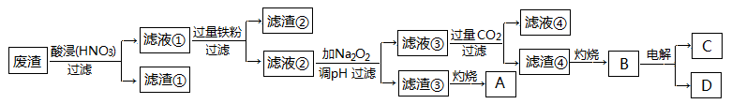
25.(10分)工业废渣、废液的回收利用十分重要。某工厂从某废渣中回收金属的工艺流程如图所示。（已知废渣成分为硫酸钡、氧化铜、氧化亚铁、氧化铝和少量氧化银）

（1）A物质的颜色是 。
（2）废渣酸浸时，利用了HNO₃的哪些性质：____________________________。
（3）滤渣①的化学式为_______ _。
（4）已知滤渣②的主要成分是金属铜，还含有少量的其他金属杂质，该工厂先将滤渣②铸造成铜棒后，再采用 的方法获得纯度为99.95%～99.9%的铜。
（5）写出在滤渣③中通入过量CO₂发生反应的离子方程式____________________。

参考答案
选择题（1～10每小题2分，11～20每小题3分）
1. A 2. D 3. C 4. A 5. B 6. A 7. C 8. C 9. D 10. B
11. C 12. B 13. A 14. D 15. B 16. C 17. B 18. D 19. C 20. D
21.（7分）
（1）第二周期 第ⅤA族（1分。表达正确即可，只要有错0分。）
（2）S^{2—}＞Cl—＞Al³⁺（1分。有错即0分。）
（3）HCHO（1分，写成分子式或结构式也给分。）
（4）Al(OH)₃+3H⁺=Al³⁺+3H₂O（1分。有错即0分。）
（5）SiO₂+2CSi+2CO↑（1分。↑可以不标，其它错误0分。）
（6）SiO₂ 、Si₃N₄（共2分，各1分。其它正确答案也可。）
22.（10分）
（1）H₂O₂HO₂—+H⁺，HO₂—O₂^{2—}+H⁺ （共2分，写上一级电离即可。）
（2）Cu+H₂O₂+2H⁺=Cu²⁺+2H₂O（2分。反应式正确1分，配平1分。）
（3）HCl（或Cl—）能被酸性高锰酸钾氧化（2分）
（4）①2NaOH+Cl₂=NaCl+NaClO+H₂O （写离子方程式给分。2分， 反应式正确1分，配平1分。）
②ClO—+H₂O HClO+OH—（2分。反应式正确1分，“”1分。）
23.（10分）
（1）分液漏斗（1分）
（2）检验装置的气密性（1分）
（3）Na₂SO₃+H₂SO₄=Na₂SO₄+H₂O+SO₂↑（1分）
（4）CO₃^{2—}+4SO₂+2S^{2—}=3S₂O₃^{2—}+CO₂↑（2分。反应式正确1分，配平1分。）
（5）防止装置C中的液体倒吸入装置A中(或作安全瓶)（1分）
（6）①淀粉（1分）。②1000×6a/214V（3分。只要表达正确即可）
24.（13分）
（1）① ＜（1分）。② 0.1mol/(L·min)（2分，单位不写1分）， 25%（2分），不变（1分）。
（2）N₂+6e—+8H⁺=2NH₄⁺。（2分。反应式正确1分，配平1分。）
（3）N₂H₄—4e—+4OH—=N₂+4H₂O（2分。反应式、配平各1分），增大（1分）。
（4）2N₂H₄(g)+2NO₂(g)=3N₂(g)+4H₂O(g) △H= —1135.7 kJ·mol^{－1}（3分。化学方程式及状态正确1分，△H正确2分）。
25.（10分）
（1）红棕色。（2分）
（2）酸性、氧化性。（2分，各1分）
（3）BaSO₄。（2分）
（4）电解精炼。（2分。电解、电冶金均可）
（5）AlO₂—+CO₂+2H₂O=Al(OH)₃↓+HCO₃—。（2分。反应式正确1分，配平1分。）

欢迎访问“高中试卷网”——http://sj.fjjy.org

